- 1 -

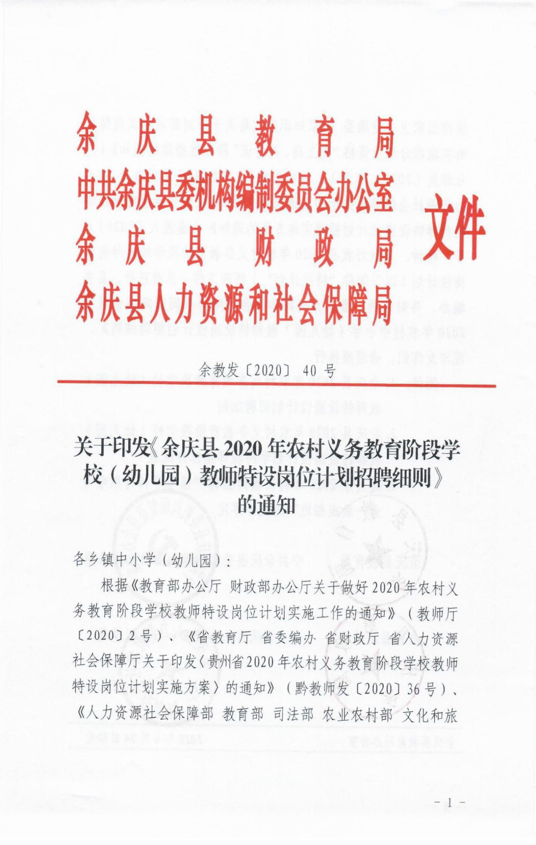

- 2 -

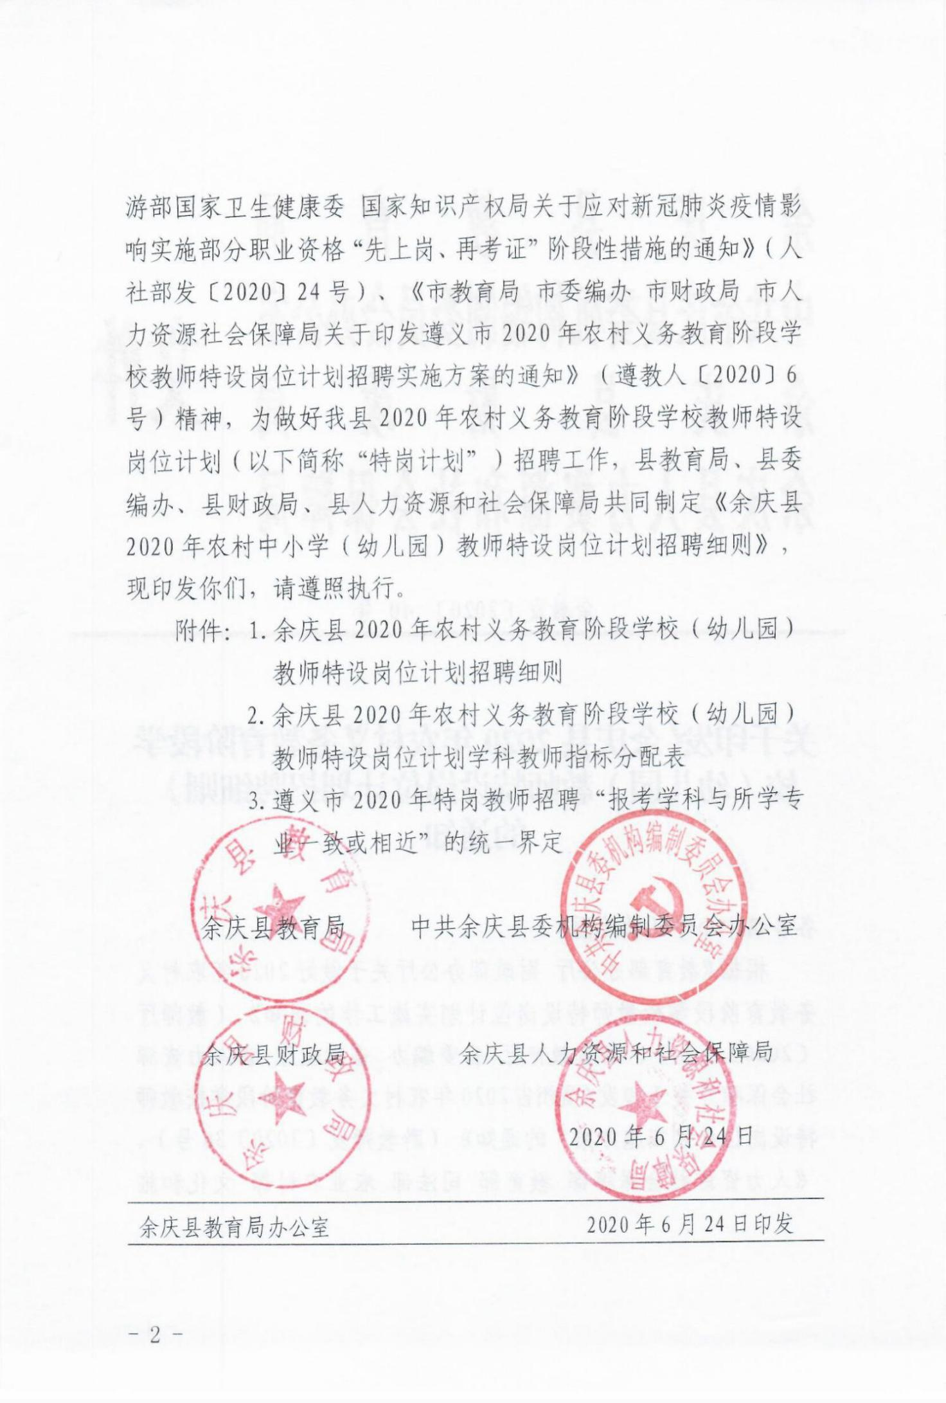

附件 1

# 余庆县 2020 年农村义务教育阶段学校（幼儿园）教师特设岗位计划招聘细则

为做好我县 2020 年“特岗计划”教师招聘工作，根据上级相关文件精神，经县教育局、县委编办、县财政局、县人力资源和社会保障局专题研究，并报县人民政府同意，特制定本招聘细则。

一、招聘数量

2020 年全县安排“特岗计划”教师招聘计划数 30 名，其中：

中央“特岗计划”教师招聘 24 名；县级“特岗计划”教师招聘 6 名，具体招聘计划如下。

|  |  |  |  |  |  |  |  |  |  |  |  |
| --- | --- | --- | --- | --- | --- | --- | --- | --- | --- | --- | --- |
| 特岗计划类别 | 学段 | 需求合计 | 学科专业需求表 | | | | | | | | |
| 语文 | 数学 | 英语 | 地理 | 政治 | 信息技术 | 科学 | 综合 | 幼儿园 |
| 中央特岗 | 初中 | 6 |  | 2 | 1 | 1 | 1 | 1 |  |  |  |
| 小学 | 18 | 6 | 6 | 4 |  |  |  | 1 | 1 |  |
| 地方特岗 | 幼儿园 | 6 |  |  |  |  |  |  |  |  | 6 |
| 合计 |  | 30 | 6 | 8 | 5 | 1 | 1 | 1 | 1 | 1 | 6 |

二、招聘原则

（一）“特岗计划”采取公开招聘的方式，坚持“公开、公 平、自愿、择优”和“定校、定岗”原则。

（二）招聘的教师安排在县以下农村（不含县城）中小学校

（含村小、教学点）和幼儿园任教。

（三）按照《省人力资源社会保障厅关于加强和改进我省贫 困地区事业单位人事管理有关工作的通知》（黔人社通〔2019〕202 号）有关要求，拿出 2 个岗位（小学综合 1 个岗位，幼儿园 1 个岗位）面向符合报考条件的建档立卡贫困户和易地扶贫搬迁户 家庭高校毕业生（以下简称“精准扶贫考生”）招聘。精准扶贫 考生实行单独名额招聘，用于招聘符合条件的余庆籍建档立卡贫 困户和易地扶贫搬迁户家庭子女。如相应岗位无余庆籍建档立卡 户家庭子女报名，则取消相应的“精准扶贫”条件设置，小学综 合科岗位设置调整为小学数学的考生，幼儿园岗位调整到其他报 考幼儿园的考生。

（四）“特岗计划”招聘的教师聘任期为三年，聘任期内特

岗教师纳入当地教师队伍管理。

三、招聘对象条件

（一）中央“特岗计划”教师招聘对象和条件

1. 政治素质好，热爱社会主义祖国，拥护党的各项方针、政 策，热爱教育事业，有强烈的事业心和责任感，品行端正，遵纪 守法，无不良行为记录。
2. 以普通高校全日制本科及以上应往届毕业生和普通高等师 范院校全日制专科应往届毕业生为主,年龄不超过 30 周岁（1990

年 6 月 30 日后出生）。

1. 具备相应教师资格。包括以下两类人员：
2. 已取得相应学科类别教师资格证书的人员，教师资格证

书的任教学段、学科要符合招聘岗位要求（即报考小学岗位须取 得小学及以上与报考学科一致的教师资格；报考初中岗位须取得 初中及以上与报考学科一致的教师资格。下同）。

1. 暂未取得相应学科类别教师资格证书的人员，根据《人力资源社会保障部 教育部 司法部 农业农村部 文化和旅游部国家卫生健康委 国家知识产权局关于应对新冠肺炎疫情影响实施部分职业资格“先上岗、再考证”阶段性措施的通知》（人社 部发〔2020〕24 号）文件精神，2018 年、2019 年、2020 年高校毕业生符合教师资格考试报名条件和教师资格认定关于思想政治 素质、普通话水平、身体条件等要求的可以报考，被录取后先上 岗从事教育教学相关工作，再参加考试并取得教师资格证书，试 用期为 1 年，在试用期内未取得相应教师资格证书的，依法解除聘用合同。

2017 年及以前毕业的高校毕业生需提供《中小学教师资格考

试合格证明》和 2020 年春季在中国教师资格网已申请认定教师资格且数据状态为确认通过的截图证明方能报名，签约时需提交相 应教师资格证（或者提交相应教师资格证编号）。

1. 报考人员所学专业与报考岗位学科须一致或相近（根据《遵 义市 2020 年特岗教师招聘“报考学科与所学专业一致或相近”的统一界定》执行）。
2. 在编在岗教师（含 2017、2018、2019 年招聘录用并在聘任期内的特岗教师）不得报考。
3. 参加过“大学生志愿服务西部计划”、有从教经历的志愿 者、参加过半年以上实习支教的师范院校毕业生和我省 2020 年新冠肺炎疫情防控援鄂医务人员子女同等条件下优先聘用，资格审 查时需提供相关佐证材料。

（二）地方“特岗计划”教师招聘对象和条件

1. 政治素质好，热爱社会主义祖国，拥护党的各项方针、政 策，热爱教育事业，有强烈的事业心和责任感，品行端正，遵纪 守法，无不良行为记录。
2. 普通高校全日制本科及以上应往届毕业生和普通高等师范 院校全日制专科应往届毕业生，不限户籍。

中等师范学校全日制应往届毕业生和省教育厅批准开设和备 案的学前教育专业的中职学校毕业生（含黔教职成发〔2011〕267 号、黔教职成发〔2013〕370 号、黔教职成发〔2014〕157 号、黔教职成发〔2015〕79 号、黔教职成发〔2017〕262 号、黔教函

〔2018〕2 号）须为余庆县户籍。

非贵州省教育厅批准开设和备案的学前教育专业的余庆户籍 中职学校毕业生，报名时需提供该省批准开设和备案的相关证明 材料。

年龄不超过 30 周岁（1990 年 6 月 30 日后出生）。3.教师资格包括以下两类人员：

1. 已经取得教师资格的：报考幼儿园岗位须取得幼儿园（ 学前）教师资格证书、中等职业学校学前教育教师资格证书。
2. 暂未取得幼儿园（学前）教师资格证书的高校毕业生， 根据《人力资源社会保障部 教育部 司法部 农业农村部文化和旅游部国家卫生健康委 国家知识产权局关于应对新冠肺炎疫情影响实施部分职业资格“先上岗、再考证”阶段性措施的通知》（人社部发〔2020〕24 号）精神，2018 年、2019 年、2020 年高校毕业生符合教师资格考试报名条件和教师资格认定关于思想政治素质、普通话水平、身体条件等要求的可以报考，被录取后先上岗从事教育教学相关工作，再参加考试并取得教师资格证书，试用期为 1 年，在试用期内未取得相应教师资格证书的，依法解除聘用合同。

2017 年及以前毕业的高校毕业生需提供《幼儿园（学前）教

师资格考试合格证明》和 2020 年春季在中国教师资格网已申请认定幼儿园（学前）教师资格或中职学校学前教育教师资格且数据 状态为确认通过的截图证明方能报名，签约时需提交相应教师资 格证（或者提交相应教师资格证编号）。

1. 报考人员所学专业必须是与学前教育一致的专业（根据《遵 义市 2020 年特岗教师招聘“报考学科与所学专业一致或相近”的统一界定》执行）。
2. 在编在岗教师（含 2017、2018、2019 年招聘录用并在聘任期内的特岗教师）不得报考。
3. 参加过“大学生志愿服务西部计划”、有从教经历的志愿 者、参加过半年以上实习支教的师范院校毕业生和本县符合条件

的建档立卡贫困户家庭毕业生在同等条件下优先聘用，资格审查 时需提供相关佐证材料。

四、招聘方法、程序及时间安排

招聘采取网上报名-现场资格审查-笔试-面试-体检-入职审 查-签约-到岗等程序进行。招聘工作时间段：2020 年 7 月 1 日至

2020 年 8 月 28 日。

（一）网上报名

本次招聘报名采取网络报名方式进行，不设现场报名，不收取报名费。符合报考条件的人员在规定的网上报名时间段内登录“贵州省特岗教师招聘报名系统（网址：117.135.237.12:8080）” 进行注册报名，报名成功后，须在系统上自行下载打印《贵州省2020 年农村义务教育阶段学校教师特设岗位计划招聘报名表》， 请报考人员认真核对报名信息（报名截止时间之后无法更改）。报考人员上传报名系统照片标准为 1 寸蓝底免冠照，图片质量不低于 150*200 像素点，图片大小不得超过 2MB。

1.网上报名时间：2020 年 7 月 1 日 9：00 至 2020 年 7 月 3

日 24：00。（未在规定时间进行网上报名的，视为自动放弃应聘）。2.报考人员注意事项：

1. 报考人员如实填报报名信息（含本人基本信息和报考岗位信息等），应对网上提交信息的真实性、准确性负责。凡是 弄虚作假或不符合招聘对象及条件的人员，在资格审查、笔试、 面试、体检、聘用等任何环节中发现并查实，一律取消资格，所 造

成的后果由考生自行承担，并视情节轻重给予必要的处理，同时 追究有关人员的责任。

1. 报考人员只能选择我县的一个学科岗位进行报名；只能用二代居民身份证报名，报名与考试使用的居民身份证必须一致。

（二）资格审查及公示

资格审查贯穿整个招聘工作全过程，凡发现与招聘公告范围 和条件不符或弄虚作假的，将取消进入下一环节资格，已被聘用 的，解除聘任合同。资格审查合格人员，须对其建立报考档案（录 用后，此档案将进入“特岗计划”教师个人档案），并将审查合 格人员名单（含加盖公章的文本、Excel 电子表格）于 2020 年 7

月 15 日前报市教育局。2020 年 7 月 15 日后，由县招聘工作领导小组在“余庆县政府门户网站”（[http://www.zgyq.gov.cn](http://www.zgyq.gov.cn/)）、余庆教育网微信公众号进行公示。

1.资格审查时间：2020 年 7 月 10 日至 2020 年 7 月 13 日资格审查地点：余庆县教育局综合股

2.完成“网上注册报名”成功的考生，须在资格审查规定时 间内，持招聘规定的相关材料原件和复印件到资格审查地点进行 现场审查，资格审查合格后方可参加下一阶段招聘，逾期未进行 资格审查的视为自动放弃，责任自负。现场资格审查时，报考人 员需提供以下材料：

1. 有效居民身份证。
2. 相应学科类别教师资格证书（暂未取得相应学科类别教

师资格证书的,2018、2019、2020 年高校毕业的考生须提供普通话水平测试二级乙等及以上等级证书，2017 年及以前高校毕业的考生须提供《中小学教师资格考试合格证明》和 2020 年春季在中国教师资格网已申请认定教师资格且数据状态为确认通过的截图证 明）。

1. 应届毕业生（毕业证书暂未颁发的）须提供普通高校毕业生就业推荐表；往届毕业生须提供毕业证书。
2. 《贵州省 2020 年农村义务教育阶段学校教师特设岗位

招聘报名表》和本人近期 1 寸蓝底免冠照片 3 张。

1. 精准扶贫考生须提供县级扶贫办（移民局）出具的建档立卡贫困户或易地扶贫搬迁户家庭证明材料（时间为 2020 年 6 月

25 日后出具的证明材料方有效）。

1. 其他相关材料。

（三）笔试

笔试由省统一出题、统一笔试时间。资格审查合格人员于 2020 年 7 月 26 日后登录“ 贵州省特岗教师招聘报名系统”

（117.135.237.12:8080），根据网页上相关提示打印准考证，并 按准考证规定的时间和地点，携带准考证和本人有效居民身份证

（不含过期身份证、身份证复印件）参加笔试。

1.笔试时间：2020 年 8 月 1 日上午 9：30 至 11：30。笔试地点：见准考证

1. 笔试内容：笔试每套题总分 100 分。
2. 报考初中和小学学科岗位的（不分学段），专业知识按语文、数学、英语、物理、地理、音乐、美术、体育、政史类 、生化类命题。其中报考政治、历史、思品、心理健康、特殊教 育学科的考生考政史类试题；报考生物、化学、科学学科的考生 化类试题；报考信息技术的考生考数学类试题；报考舞蹈学科的 考生考音乐类试题。专业知识 70 分，含高中（中师）至大学阶段专

业基础知识，以大学阶段知识为主。教师综合素质 30 分，包括中小学教师职业道德修养基本要求、教育学和教育心理学基础知识、2019 年 6 月至 2020 年 6 月的国内时事政治。

1. 报考幼儿园教师岗位（含精准扶贫考生）的考学前教育类试题。专业知识 70 分，主要为中等师范学校学前教育专业所学

知识；教师综合素质 30 分，包括幼儿园教师职业道德修养、教育

心理学基础知识、2019 年 6 月至 2020 年 6 月的国内时事政治。

1. 报考初中和小学综合学科岗位的精准扶贫考生考综合类试题，主要为中小学教师职业道德修养基本要求、教育学和教 育心理学基础知识、2019 年 6 月至 2020 年 6 月的国内时事政治。
2. 笔试成绩公布时间：2020 年 8 月 8 日至 2020 年 8 月 10 日。报考人员可在“余庆县政府门户网”（[http://www.zgyq.gov.cn](http://www.zgyq.gov.cn/)）、余庆教育网微信公众号查看本人笔试考试成绩，同时公示进入面试人员名单。

（四）面试

1.面试时间：2020 年 8 月 11 日至 2020 年 8 月 13 日（具体面

试时间随面试人员名单公示一道通知）。面试地点：另行通知

2.面试要求：以招聘岗位数 1：4 的比例，分报考学段、学科按笔试综合成绩从高分到低分依次确定面试人员（不足 1：4 比例的全部进入面试）。若某学段学科岗位最后 1 名面试人选，多人笔试成绩相同的，一并纳入面试人选。面试考核内容以教师思想 政治素质、道德品质修养、所报考岗位的学科专业知识、语言表 达能力、仪表举止、试讲试教等为主，采用现场打分方式进行。 面试总分为 100 分。

（五）体检

1.体检时间：2020 年 8 月 17 日至 2020 年 8 月 19 日（具体体检时间另行通知）。

体检地点：另行通知

1. 体检要求：参加体检人员数与设岗数的比例为 1：1.5。按照笔试成绩占 40、面试成绩占 60计算考试总成绩（考试总成绩按 100 分计算，即“考试总成绩＝笔试成绩×40＋面试成绩× 60 ”），从高分到低分确定参加体检人员，总成绩相同的，满足 优先录取条件的进入体检，均不满足优先录取条件的以面试成绩 高低确定体检人员。
2. 若按比例参加体检的人员在体检合格后均放弃签约，可按 考试总成绩依次递补体检。空缺的名额，可以按该学段学科总成 绩高分到低分排名顺序依次递补。若低学段岗位缺额，可从报考

相同学科的高学段中按考试总成绩从高到低调剂到低学段进行递 补。

体检工作由县招聘工作领导小组负责组织。体检标准参照贵 州省公务员体检标准执行。体检费用由报考人员承担。对体检不 合格的，不得聘用。

（六）入职审查

体检结束后，县招聘工作领导小组按照贵州省人民检察院等 十二部门关于印发《关于在密切接触未成年人行业建立违法犯罪 人员从业限制制度的意见》的通知（黔检会〔2019〕9 号）和贵州省中小学、幼儿园《教师违反职业道德行为处理办法实施细则（试 行）》等要求进行入职审查。

（七）公布名单与选岗、签约上岗

1. 入职审查合格后，由县招聘工作领导小组面向社会公布拟 聘人员名单，公示期为 5 个工作日。
2. 选岗：经体检合格、入职审查合格、公示无异议且岗前培训合格后，县招聘工作领导小组分学科岗位按考试成绩从高分到低分的原则进行依次等额确定拟录取人员名单。如学科出现末位名次并列时，则按“招聘对象和条件”中规定的优先条件录取， 若仍然并列的，则按“学历高则优先、同等学历师范类考生优先、 具有学士学位证者优先、面试成绩总分高者优先”的原则录取。若条件在完全相同，则由县招聘工作领导小组重新组织面试，录取面试成绩高分者。若出现招聘岗位缺额情况，则在该学科岗位

中按考试总成绩由高分到低分的顺序等额递补体检，体检合格、 入职审查合格后予以录取。

1. 签订聘用合同：县人力资源社会保障部门、教育行政部门 与聘用人员签订聘用合同，并由县教育行政部门统一派遣到设岗 学校上岗任教。受聘教师必须服从统一安排，若在规定时间内不 报到或不服从安排者，视为自动放弃。空缺的名额，可以按规定 依次递补聘用或者调剂计划。
2. 上报聘用签约人员名单和报到时间：2020 年8 月28 日前（报到具体时间另行通知）。县教育局将审核后的《贵州省 2020 年（中央或地方）“特岗计划”教师招聘工作统计表》（详见附件 4）报市教育局。

五、资金安排

（一）特岗教师在聘任期间，执行国家统一的工资制度和标 准。特岗教师工资按时足额发放，依法缴纳社会保险，切实维护 其合法权益。

（二）县级财政安排专项资金，用于本次特岗教师招聘、入 职前的师德教育与教学培训工作等。有条件的学校要落实好周转 宿舍等安排，切实解决特岗教师工作生活中的实际困难。

六、政策保障

（一）县有关部门按照相关规定，将特岗教师聘任期内工资 发放纳入县级财政统发范围，保证其同等条件下按规定享受与当 地公办学校在编教师同等待遇。

（二）县级教育部门按照有关文件精神，及时汇总三年聘任 期满连续考核合格且愿意留任的特岗教师情况，报县编制、人社 部门。保证三年聘任期满连续考核合格且愿意留任的特岗教师及 时入编并落实工作岗位，做好相关人事、工资关系等接转工作， 连续计算工龄、教龄，不再实行试用期（参加工作时间以实际缴 纳社保的时间为准）。对重新择业的，要为其办理户口迁移等事 项提供方便条件和必要的帮助。

七、工作要求

(一)按照人力资源社会保障部、教育部等 7 部委《关于应对新冠肺炎疫情影响实施部分职业资格“先上岗、再考证”阶段性 措施的通知》（人社部发〔2020〕24 号）文件要求，“先上岗、再考证”的高校毕业生必须在一年试用期内取得相应教师资格证 书，对在试用期内未取得相应教师资格证的，试用期满后依法解 除聘用合同。

(二)特岗教师招聘工作的资格审查贯穿招考工作全过程，报 考人员必须对提供的证件、证明材料及个人有关信息的真实性负 责。在招聘过程任何环节发现有下列情况之一的，将取消其报考 资格、直至解除聘任合同。

1. 有犯罪前科、被司法机关确定为犯罪嫌疑人或有其他严重 违法违纪行为的。
2. 伪造有关证件、证明材料或有其他弄虚作假行为的。
3. 有其他不符合报考条件的。

(三)特岗教师招聘的相关资讯将在“余庆县政府门户网”

（[http://www.zgyq.gov.cn](http://www.zgyq.gov.cn/)）、余庆教育网微信公众号等平台上发布，报考人员应随时关注网上相关信息，同时考生报名后应随 时保持所留通讯工具的畅通，确保能够及时进行联系通知相关事 项，如因电话关机或停机等导致无法联系的，责任由考生自负。

(四)参加现场资格审查、笔试、面试、体检等环节的考生， 要提供每个环节前 14 天活动轨迹和健康状况的监测，并建立考生个人活动轨迹、体温检测等健康状况记录、共同生活及其密切接 触人员风险摸排台账。在资格审查、笔试、面试、体检等环节期 间，凡发现有发烧发热症状的考生，需到县级以上医院发热门诊 进行 1 次核酸检测，检测为阴性方可参加上述环节的活动。对于

省外考生，需在 2020 年 6 月 26 日前持绿码回到余庆，并进行核酸检测，检测为阴性方可参加现场资格审查。对于高风险地区返 县考生除持绿码外，到县后立即进行核酸检测，隔离观察 14 天后再次进行核酸检测，2 次检测均为阴性、无发热咳嗽等症状方可参加特岗教师的招聘。

（五）签约特岗教师的档案须在签约后一月内邮寄到余庆县 教育局综合股。

（六）咨询电话

余庆县教育局：0851-24703899

报名系统故障及咨询电话：16685206683,15172527959

八、监督投诉

省教育厅和市、县教育局纪检监察部门负责对招聘工作进行全程监督。报考人员如发现招聘过程中有违规违纪现象，可向省、 市、县有关部门投诉。

本方案由县教育局、县委机构编制委员会办公室、县财政局、 县人力资源和社会保障局负责解释。

余庆县教育局：0851-24626697

附件 2

余庆县 2020 年农村义务教育阶段学校（幼儿园）教师特设岗位计划学科教师指标分配表

|  |  |  |  |  |  |  |  |  |  |  |  |  |  |
| --- | --- | --- | --- | --- | --- | --- | --- | --- | --- | --- | --- | --- | --- |
| **序号** | **学校** | **学段** | **国家级“特岗计划”教师计划数** | | | | | | | | | **地方“特岗计划”教师计划**  **数** | **备注** |
| **小计** | **语文** | **数学** | **英语** | **地理** | **政治** | **信息技术** | **科学** | **综合** | **幼儿园** |  |
| 1 | **全县合计** | **初中** | **6** |  | **2** | **1** | **1** | **1** | **1** |  |  |  |  |
| **小学** | **18** | **6** | **6** | **4** |  |  |  | **1** | **1** |  | 综合为精准扶贫考生 |
| **幼儿园** | **6** |  |  |  |  |  |  |  |  | **6** | 含精准扶贫考生1 |
| 2 | **余庆县龙溪中学** | **初中** | **1** |  | **1** |  |  |  |  |  |  |  |  |
| 3 | **余庆县大乌江中**  **学** | **初中** | **1** |  |  | **1** |  |  |  |  |  |  |  |
| 4 | **余庆县钟山中学** | **初中** | **2** |  | **1** |  |  | **1** |  |  |  |  |  |
| 5 | **余庆县松烟中学** | **初中** | **2** |  |  |  | **1** |  | **1** |  |  |  |  |
| 9 | **初中小计** |  | **6** |  | **2** | **1** | **1** | **1** | **1** |  |  |  |  |
| 10 | **余庆县中关小学** | **小学** | **1** |  |  | **1** |  |  |  |  |  |  | 设在桂花分校 |
| 11 | **余庆县龙溪小学** | **小学** | **4** | **1** | **2** |  |  |  |  | **1** |  |  | 语文科设在田坝分校，数学科分设田坝分校和美满分校 |
| 12 | **余庆县龙溪二小** | **小学** | **1** |  |  | **1** |  |  |  |  |  |  |  |
| 13 | **余庆县芝州小学** | **小学** | **2** | **1** |  | **1** |  |  |  |  |  |  | 均设在沙坝分校 |
| 14 | **余庆县大乌江小**  **学** | **小学** | **1** | **1** |  |  |  |  |  |  |  |  |  |
| 15 | **余庆县后坝小学** | **小学** | **1** | **1** |  |  |  |  |  |  |  |  |  |
| 16 | **余庆县龙家小学** | **小学** | **2** |  | **2** |  |  |  |  |  |  |  |  |
| 17 | **余庆县坪桃小学** | **小学** | **1** |  | **1** |  |  |  |  |  |  |  |  |
| 18 | **余庆县中心小学** | **小学** | **1** |  |  | **1** |  |  |  |  |  |  |  |
| 19 | **余庆县松烟小学** | **小学** | **2** | **1** | **1** |  |  |  |  |  |  |  |  |
| 20 | **余庆县逸夫小学** | **小学** | **1** | **1** |  |  |  |  |  |  |  |  |  |
| 21 | **余庆县新乐小学** | **小学** | **1** |  |  |  |  |  |  |  | **1** |  | 精准扶贫考生 |
| 22 | **小学小计** |  | **18** | **6** | **6** | **4** |  |  |  | **1** | **1** |  |  |
| 23 | **余庆县花山乡中心幼儿园** | **幼儿园** |  |  |  |  |  |  |  |  |  | **2** | （其中精准扶贫考生1 人）在下辖分园任教 |
| 24 | **余庆县龙家镇中**  **心幼儿园** | **幼儿园** |  |  |  |  |  |  |  |  |  | **2** | 在下辖分园任教 |
| 25 | **余庆县松烟镇中心幼儿园** | **幼儿园** |  |  |  |  |  |  |  |  |  | **2** | 在下辖分园任教 |
| 28 | **幼儿园小计** |  |  |  |  |  |  |  |  |  |  | **6** |  |

附件 3

# 遵义市 2020 年特岗教师招聘“报考学科与所学专业一致或相近”的统一界定

根据《贵州省 2020 年农村义务教育阶段学校教师特设岗位计划实施方案》中央“特岗计划”招聘对象和条件中第 2、3、4 条要求，经市教育局、各县、区（市）教育局商定，2020 年特岗教师招聘“所学专业与报考岗位学科须一致或相近”统一界定如下：

一、语文

**硕士研究生：**不限所学专业

**本科一级学科：**中国语言文学类（汉语言文学、汉语言、汉

语国际教育、中国少数民族语言文学、古典文献学、应用语言学、 秘书学）

**本科二级学科：**小学教育（限报小学语文）、华文教育、人

文教育、教育学（需取得语文教师资格证）

**专科：**语文教育、综合文科教育、初等教育、汉语、文秘、 中国少数民族语言文化

二、数学

**硕士研究生：**不限所学专业

**本科一级学科：**数学类（数学与应用数学、信息与计算科学、

数理基础科学）

**本科二级学科：**小学教育（限报小学数学）、教育学（需取

得数学教师资格证）

**专科：**数学教育、初等教育、综合理科教育

三、英语

**硕士研究生：**不限所学专业

**本科二级学科：**英语、翻译、商务英语

专科：英语教育、商务英语、应用英语、旅游英语

四、物理

**硕士研究生：**不限所学专业

**本科一级学科：**物理学类（物理学、应用物理学、核物理、

声学）

**专科：**物理教育、综合理科教育

五、化学

**硕士研究生：**不限所学专业

**本科一级学科：**化学类（化学、应用化学、化学生物学、分

子科学与工程）

**专科：**化学教育、综合理科教育

六、生物

**硕士研究生：**不限所学专业

**本科一级学科：**生物科学类（生物科学、生物技术、生物信

息学、生态学）

**专科：**生物教育、综合理科教育

七、地理

**硕士研究生：**不限所学专业

**本科一级学科：**地理科学类（地理科学、自然地理与资源环

境、 人文地理与城乡规划、地理信息科学） **本科二级学科：**人文教育

**专科：**地理教育

八、历史

**硕士研究生：**不限所学专业

**本科一级学科：**历史学类（历史学、世界史、考古学、文物

与博物馆学、文物保护技术、外国语言与外国历史） **本科二级学科：**人文教育

**专科：**历史教育

九、思想政治(道德与法治)

**硕士研究生：**不限所学专业

**本科一级学科：**马克思主义理论类（科学社会主义、中国共

产党历史、思想政治教育）；政治学类（政治学与行政学、国际政治、外交学、国际事务与国际关系、030205T 政治学、经济学与哲学）

**本科二级学科：**小学教育（限报小学道德与法治）

**专科：**思想政治教育 综合文科教育

十、音乐

**硕士研究生：**不限所学专业

**本科一级学科：**音乐与舞蹈学类（音乐表演、音乐学、作曲

与作曲技术理论、舞蹈表演、舞蹈学、舞蹈编导）

**本科二级学科：**艺术教育、小学教育（限报小学音乐）

**专科：**音乐教育、舞蹈教育、表演艺术、音乐表演、舞蹈表

演、服装表演、影视表演、戏曲表演、编导、模特与礼仪、乐器 维修技术、钢琴调律、杂技表演、乐器维护服务、钢琴伴奏

十一、体育

**硕士研究生：**不限所学专业

**本科一级学科：**体育学类（体育教育、运动训练、社会体育

指导与管理、武术与民族传统体育、运动人体科学、运动康复、 休闲体育）

**本科二级学科：**小学教育（限报小学体育）

**专科：**体育教育、竞技体育、运动训练、社会体育、体育保

健、体育服务与管理、武术

十二、美术

**硕士研究生：**不限所学专业

**本科一级学科：**美术学类（美术学、绘画、雕塑、摄影、书

法学、中国画）；设计学类（艺术设计学、视觉传达设计、环境 设计、产品设计、服装与服饰设计、公共艺术、工艺美术、数字 媒体艺术、艺术与科技）

**本科二级学科：** 艺术教育 小学教育（限报小学美术）

**专科：**美术教育、书法教育、艺术设计、产品造型设计、视

觉传达艺术设计、电脑艺术设计、人物形象设计、装潢艺术设计、

装饰艺术设计、雕塑艺术设计、雕刻艺术与家具设计、旅游工艺 品设计与制作、广告设计与制作、多媒体设计与制作、应用艺术 设计、陶瓷艺术设计、广告与会展、美术、舞台艺术设计、书画 鉴定

十三、信息技术

**硕士研究生：**不限所学专业

**本科一级学科：**计算机类（计算机科学与技术、软件工程、

网络工程、信息安全、物联网工程、数字媒体技术、智能科学与 技术、空间信息与数字技术、电子与计算机工程）

**本科二级学科：**教育技术学

**其他计算机本科专业：**教育信息技术、现代信息技术教育、

出版与电脑编辑技术、互联网广告设计、电脑艺术设计、信息与计算科学、计算数学及其应用软件、信息科学、电子信息科学与技术、微电子学、信息安全、网络与信息安全、计算机应用及安全管理、计算机与自动检测、网络工程、自动化、电子信息工程、 通信工程、计算机科学与技术、电子科学与技术、信息工程、软件工程、微电子技术、应用电子技术、计算机及应用、计算机软件、计算机科学教育、电子与信息技术、计算机通信、计算机应用技术、计算机应用与维护、办公自动化设备运行与维修、通信技术、电子技术及微机应用、微型计算机及应用、办公自动化技术、计算机与信息管理、计算机辅助机械设计、计算机与邮政通信、信息处理与自动化、电器与电脑、数控技术及应用、网络技

术与信息处理、计算机网络与软件应用、电子工程、计算机制图、 电脑图文处理与制版、广告电脑制作、计算机网络技术、多媒体与网络技术、信息与多媒体技术、信息及通信网络应用技术、计算机网络工程与管理、计算机美术设计、计算机图形图像处理、计算机组装与维修、工厂计算机集中控制、计算机辅助设计、计算机控制技术、机电设备及微机应用、计算机系统维护技术、计算机辅助制造工艺、微电子控制技术、数据库应用与信息管理、计算机辅助设计与制造、信息管理与信息系统、经济信息管理与计算机应用、企业信息计算机管理

**专科：**计算机教育、现代教育技术

其他专科类：交通安全与智能控制、数控技术、计算机辅助设计与制造、计算机控制技术、工业网络技术、数控设备应用与维护、计算机应用技术、计算机网络技术、计算机多媒体技术、计算机系统维护、计算机硬件与外设、计算机信息管理、网络系统管理 、软件技术、图形图像制作 、动漫设计与制作、计算机网络与安全管理、网站规划与开发技术、游戏软件、数据通信与网络系统、航空计算机技术与应用、软件开发与项目管理、广告媒体开发、三维动画设计、计算机音乐制作、电子信息工程技术、 应用电子技术、信息安全技术、图文信息技术、微电子技术、通信技术、计算机通信、通信网络与设备、现代教育技术、电脑艺术设计 、信息网络安全监察、司法信息技术、司法信息安全、计算机

十四、科学

**硕士研究生：**不限所学专业（需取得小学、初中科学教师资

格证；高中通用技术或综合实践活动教师资格证；物理、化学、 生物教师资格证书）。

**本科一级学科：**物理学类专业 (需取得小学、初中科学教师

资格证；高中通用技术或综合实践活动教师资格证；初中、高中 物理教师资格证)

化学类专业 (需取得小学、初中科学教师资格证；高中通用技术或综合实践活动教师资格证；初中、高中化学教师资格证)

生物科学类专业 (需取得小学、初中科学教师资格证；高中通用技术或综合实践活动教师资格证；初中、高中生物教师资格 证)

**本科二级学科：**科学教育(需取得小学、初中科学教师资格证、

高中通用技术或综合实践活动教师资格证)、小学教育（限报小学 科学）

**专科：科学教育**(需取得小学、初中科学教师资格证；初中物

理、化学、生物教师资格证)、**物理教育**（需取得小学、初中科学 教师资格证；初中物理教师资格证）、**化学教育**（需取得小学、初中科学教师资格证；初中化学教师资格证）、**生物教育**（需取得小学、初中科学教师资格证；初中生物教师资格证）、**综合理科教育**（需取得小学、初中科学教师资格证；初中物理、化学、

生物教师资格证）

十五、心理健康

**硕士研究生：**不限所学专业

**本科**一级学科：心理学类（心理学、应用心理学） **专科：**应用心理学、心理咨询

十六、幼儿园

以各县、区（市）招考方案公布的范围为准

**特别说明：**

1. 如果对专业存在争议，以教育部“学信网”查询的考生当年高考录取专业名称为准。
2. XX 专业(XX 师资方向、XX 教育方向、XX 教育、XX 方向)，如果(XX 师资方向、XX 教育方向、XX 教育、XX 方向)与所报考学科一致， 可以报考。
3. 教育部 2012 版本科专业目录新旧对照表中新二级学科专业包含的原二级学科专业，按新二级学科专业对待。